一、修改菜单后看不到效果的处理（必备）

修改菜单后，没有看到修改效果，有两种原因：
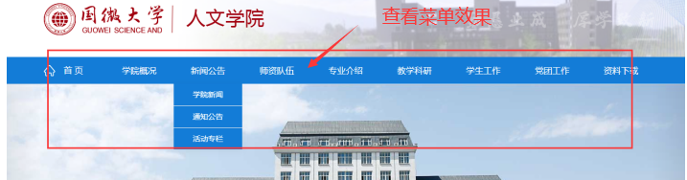

原因A：
一种是只是进行了【栏目添加】，但是并没有进行【菜单添加】，菜单添加的入口如下：
【菜单管理】入口如下：
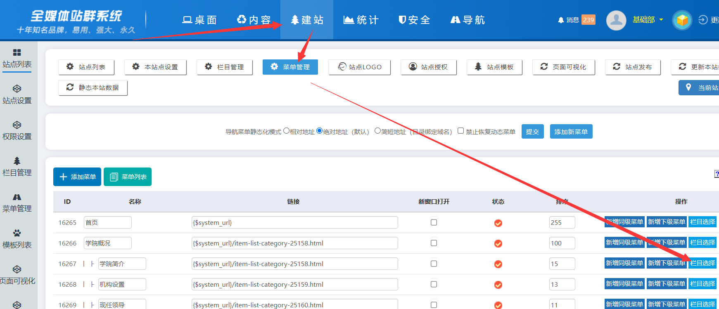

原因B、
添加好菜单后，需要【更新网站缓存】和【静态本站内容】才可以。
1）、打开【本站后台】----点击【建站】---点击【更新本站缓存】+【静态本站数据】

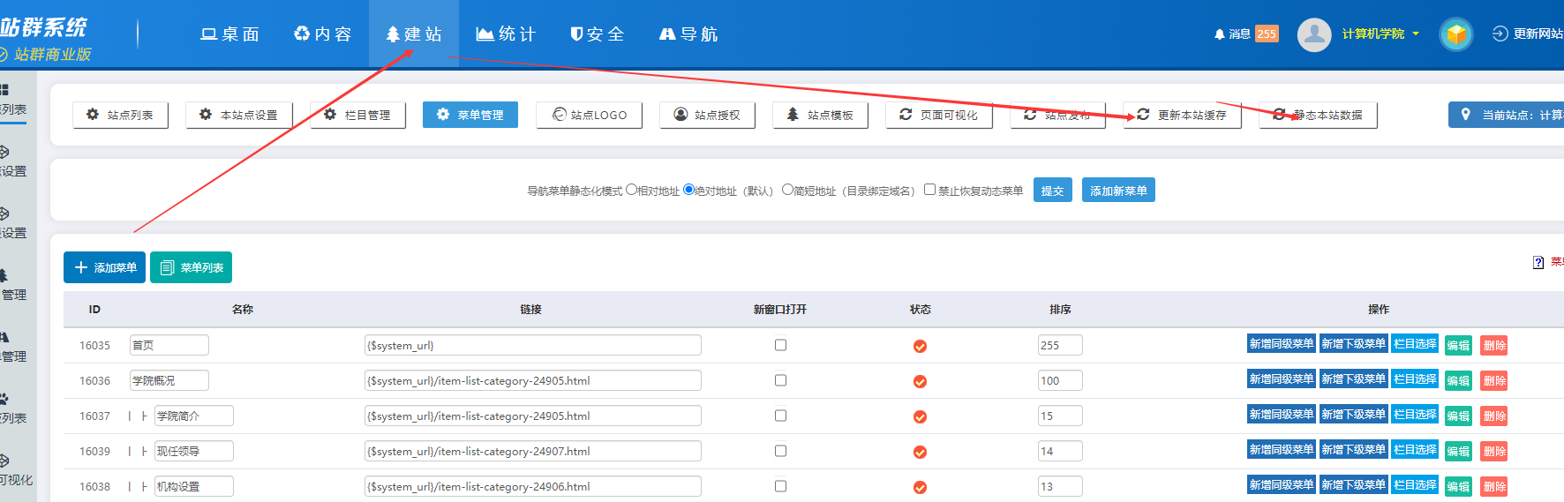

2）、打开对应网页，点击【刷新浏览器】
然后打开对应网页，为了清理浏览器缓存，在浏览器的左上方，鼠标左键【快速连续点击两次】，即可查看到效果；如果还不行，就清理浏览器的访问记录，再次刷新即可。

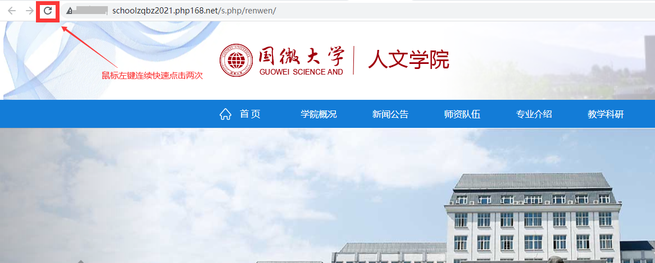

备注：如果上述都检查没有问题，并且重新操作一遍【原因B】上述方法仍然没有效果。那么可能是前后端服务器没有同步，可以等待一会刷新再查看；或者联络售后管理员进行处理。

